僕の絵・花の道３８
今は花もないけれど
俊斗の運動会の日の名も知らない花
もう一か月かかっている
九月の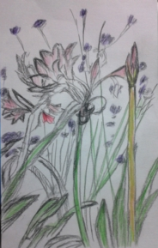デッサン
色が優しい
色が難しい
色が美しい
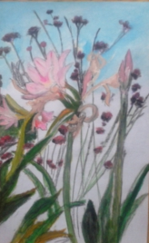みちお・画
花の向こうにある土手に白い煙が立ち昇っている
額装して花を華にした
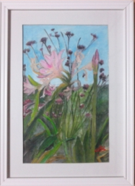みちお・額装
花街道にひと花だけ 季節外れに 咲いている
話しかけてみた
「疲れたんだ」そういった
このまま飾ろうか・・・
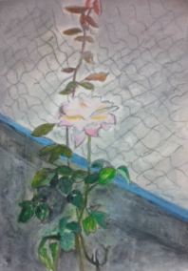みちお・デッサン
テンペラ画に少し仕上げた
花街道に咲いている薔薇 花の道にどうぞ
みちお・画
薔薇は、薔薇 もともと華
額装してかくまった
みちお・額装
黄花ホトトギス 名前はもう忘れない
玄関にあたまを下げて誰かを待っている
「壽美優」こんな名を充ててみた
絵にするのが大変でしょうね
花の道に入れて十月には仕上げようと思う
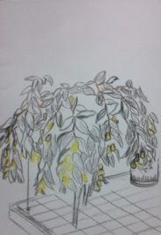みちお・デッサン
黄花にはまだ色がない
テンペラで一塗りして機嫌を見た
花の道に入れて、玄関の〒ポストもつけた
未完２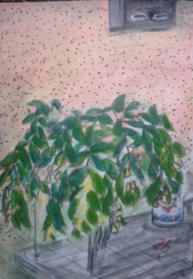みちお・画
太陽にあてて 葉を黄色くさせた
みちお・額装
コスモスがありふれているように咲いている駐車場に
ちょっと寂しそうに咲いている 秋を
花の道に入れて デッサンして色鉛筆で それを描いた
テンペラで仕上げるのが楽しみ
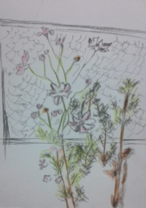みちお・デッサン
少し仕上げて 少し休んで コスモスを唄う
長野のコスモス街道を想う
未完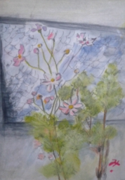みちお・画
淋しくもあり懐かしくもあり
コスモス・・・ 花束にはむかない
みちお・額装
デッサンを考えて写真を写して 拡大して
花弁から一輪ずつ 一輪ずつ 描いて 葉を重ねた
テンペラ画が大好きになった
洋間のカーパスに愛をこめて

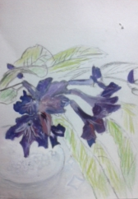みちお・デッサン画
学名の Streptocarpus はギリシャ語で「らせん状」の
意味 “Storeptos” と、「果実」の意味 “Karpus” と
いう言葉が語源になっている。
カーパスの花の色がでない
光になった葉の色がでない
高経の付属高校から出直そうか・・・
ふきに習おうか
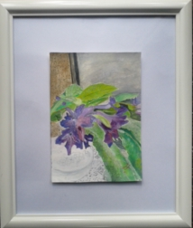みちお・画装
もう一度デッサンから挑戦
色鉛筆で優しく塗って テンペラで仕上げてみよう
楽しい 時を忘れる
花の道は命の道 ずうっとずっと歩き続けよう
「秘めた意志」は明かさない
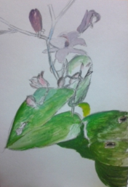みちお・デッサン画
ホトトギス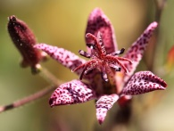

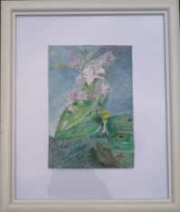みちお・額装

平成二十九年十月詩日
みちお（七十四歳）

